1. 先安装NVM, nvm安装的时候会要求nvm的路径和nodejs的symlink，因为nvm管理nodejs的版本，切换版本的时候需要及时更新nodejs的curVersion，这就需要一个符号链接[NVM的安装使用与配置（node, npm, yarn）-CSDN博客](https://blog.csdn.net/ppz8823/article/details/130862191)
2. 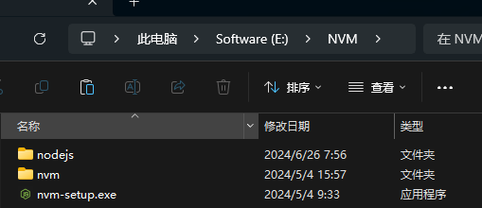
3. [快速上手 | Vue.js (vuejs.org)](https://cn.vuejs.org/guide/quick-start.html) 快速创建vue3的项目